23 maja 2018 r.

Zawrotna suma za dwa apartamenty z widokiem na morze i zachód słońca

Ponad 6,5 mln zł zapłacił pragnący zachować anonimowość prywatny nabywca dwóch apartamentów w Mielnie. Oba znajdują się w nowo powstałym kompleksie tuż przy plaży. To nowy rekord cenowy, jeśli chodzi o zakup nieruchomości wakacyjnych na polskim Wybrzeżu.

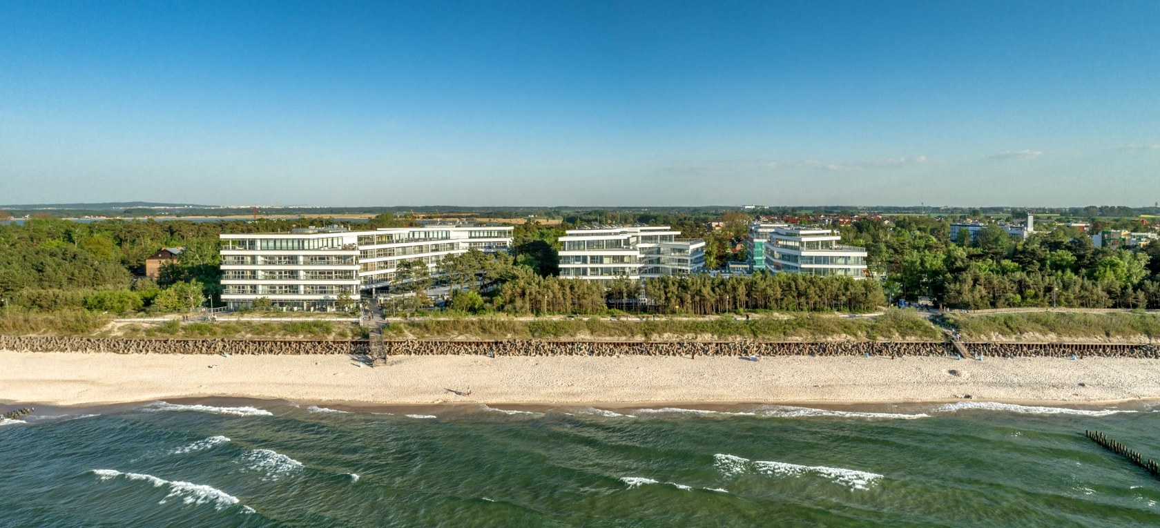

Warta 6,5 mln złotych transakcja dotyczy dwóch luksusowych apartamentów o łącznej powierzchni 200 m kw., które prywatny inwestor zakupił w kompleksie DUNE Resort położonym tuż przy plaży i nadmorskiej promenadzie w Mielnie. To nie pierwsza tak duża sprzedaż w tej inwestycji. Wcześniej inny nabywca kupił w niej penthouse za blisko 5 mln zł. Szczegóły obu transakcji na prośbę nabywców objęte są tajemnicą.

Dune Resort to spektakularny kompleks apartamentowy składający się z trzech budynków o jasnych bryłach harmonijnie wtopionych w nadmorski krajobraz Mielna. Miejsce jakby wprost przeniesione z Lazurowego Wybrzeża, wyznaczające nowe standardy pod każdym względem: jakości architektury, wszechstronności udogodnień oraz komfortu wypoczynku. Z najwyższych pięter rozpościera się niczym niezakłócony widok na morze, plażę i wydmy porośnięte delikatną roślinnością. Taki widok będzie miał ze swoich apartamentów również właściciel wspomnianych wcześniej ekskluzywnych apartamentów.
Apartamenty te mają łącznie 200 m kw. powierzchni. W każdym z nich zaplanowano przestronny living room połączony z jadalnią i częścią kuchenną, dwie sypialnie, komfortową łazienkę. Obszerne przeszklone tarasy i duże okna, z których rozpościera się wspaniały widok na linię brzegową Bałtyku i na wodę potęgują wrażenie obcowania z naturą. Wśród barw dominują odcienie szarości i biel, których połączenie z naturalnym drewnem i kamieniem daje poczucie harmonii z naturą.
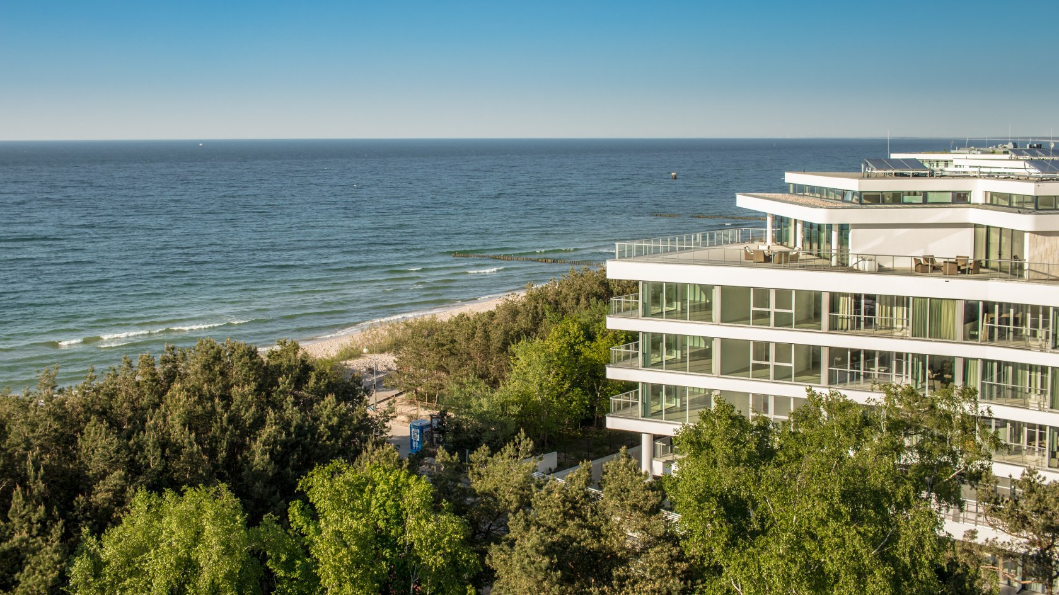
DUNE Resort to zespół 330 apartamentów z kompleksem krytych basenów z sauną i ekskluzywną salą fitness oraz wyjątkowym zapleczem gastronomicznym. Nadzwyczajne wrażenie robi utrzymane w złoto-białej kolorystyce reprezentacyjne lobby główne. Uwagę przykuwają schody z kręconym biegiem schodowym i balustradą z florystycznymi motywami jak również główne lampy. Są to ogromne dzwony ze złotymi zdobieniami i kryształowymi żyrandolami. Większość z 330 apartamentów jest już w rękach nabywców, dostępne w sprzedaży propozycje zaczynają się od 15 tys. zł za m kw.

Informacje o inwestorze
Firmus Group jest grupą spółek deweloperskich operujących na Pomorzu Środkowym, w Mielnie i okolicach. Wybudowała dotąd duży obiekt przemysłowy w koszalińskiej podstrefie Słupskiej Specjalnej Strefy Ekonomicznej, apartamentowiec Tarasy w centrum Mielna, cztery etapy Rezydencji Park, dwa etapy Rezydencji Park Rodzinna, pierwszy etap Osiedla Norweskiego oraz dwa budynki nowoczesnego kompleksu Dune Resort ulokowanego tuż przy mieleńskiej promenadzie i plaży. Obecnie deweloper prowadzi budowę ostatniego budynku Dune Resort, kolejnych etapów Osiedla Norweskiego oraz apartamentowca Molo Park. Grupa posiada ogromny potencjał, m.in. dzięki bankowi rozległych terenów inwestycyjnych położonych bezpośrednio nad Bałtykiem. Ich łączny obszar to 2 mln m² gruntu, z czego około 1 mln m² może być wykorzystane pod zabudowę mieszkaniową, hotelową i rekreacyjną. Ich wartość szacowana jest na blisko 1 mld euro.

Kontakt:
Diana Butowska
Tel: 94 342 22 22, 513 122 686
diana.butowska@firmusgroup.pl

